NÁZEV ŠKOLY: Základní škola J. E. Purkyně a ZUŠ Libochovice
AUTOR : Mgr. Jana Christenová
NÁZEV: Vy_32_INOVACE_19_Čj_ Rozbor, procvičování
TÉMA: Rozbor, procvičování
ČÍSLO PROJEKTU: CZ.1.07/1.4.00/21.2803

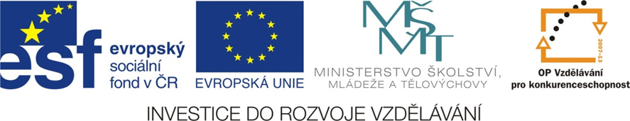

Anotace | Žáci si souhrnně procvičují dosavadní znalosti
Autor | Mgr. Jana Christenová
Jazyk | čeština
Očekávaný výstup | Souhrnné procvičování učiva z tvarosloví, skladby, slovní zásoby a pravopisu
Speciální vzdělávací potřeby | - žádné -
Zpětná vazba | správné řešení, rozbor hodnocení
Druh učebního materiálu | pracovní list
Druh interaktivity | aktivita
Cílová skupina | žák
Stupeň a typ vzdělávání | základní vzdělávání – druhý stupeň
Typická věková skupina | 12 – 14 let
Materiál vyhovuje výuce


Rozbor, procvičování
V září mi pracovní úřad nabídl nové místo.
- Určete druhy slov.
- Podstatná jména zařaď ke vzorům.

- a) Odůvodni psaní mi x my.

b) Užij ve větách mi, my, mě, mně.

- Jaké významy má slovo místo?

- Sloveso nabídl nahraď synonymem.

- U slovesa nabídl urči slovesný vid a doplň vidovou dvojici (dopiš sloveso opačného vidu)

- Podtrhni ve větě sousloví.
- S jakým pádem se ve větě pojí předložka v?
- Jaké předložky se pojí se 4. a zároveň se 6. pádem?

- Naznač graficky rozbor věty jednoduché, urči větné členy.

- Napiš 3 slova příbuzná ke slovu místo.

- Napiš antonymum ke slovu nové.

- Vymysli větu, ve které bude slovo září ve významu slovesa.

Zpracovala Mgr. Jana Christenová

ŘEŠENÍ
Rozbor, procvičování
V (7) září(1) mi (3) pracovní (2) úřad (1) nabídl (5) nové(2) místo (1).
- Určete druhy slov.

- Podstatná jména zařaď ke vzorům.
září – stavení, úřad – hrad, místo – město

- a) Odůvodni psaní mi x my.
mi 3. pád , č. jednotné (tvar zájmena já)
my 1. pád, č. množné
b) Užij ve větách mi, my, mě, mně.
Podej mi tu knížku. My jsme se tam stejně nedostavili. Sedni si vedle mě. Mně to neříkej.

- Jaké významy má slovo místo? Část prostoru, zaměstnání, pořadí, ves n. město

- Sloveso nabídl nahraď synonymem. Obstaral, zajistil…

- U slovesa nabídl urči slovesný vid a doplň vidovou dvojici (dopiš sloveso opačného vidu)
nabídl D – nabízel N
- Podtrhni ve větě sousloví. pracovní úřad
- S jakým pádem se ve větě pojí předložka v? 6. pád
- Jaké předložky se pojí se 4. a 6. pádem? v, na, o, po

- Naznač graficky rozbor věty jednoduché, urči větné členy.
úřad (po) nabídl (př)
pracovní (pks) místo (pt)
V září (puč) mi (pt) nové (pks)

- Napiš 3 slova příbuzná ke slovu místo. místní, místečko, umístit….

- Napiš antonymum ke slovu nové. staré

- Vymysli větu, ve které bude slovo září ve významu slovesa. Na obloze září jasná hvězda.

Zpracovala Mgr. Jana Christenová

